
化工月报 2016-04-28

标题
- 原油：季节性因素，美国石油需求逐步回暖，EIA几次周报内容显示，汽油、精炼油的消费增加，炼厂开工率提高，基本面有所改善。同时美国的原油产量有小幅/微幅下降，叠加共振。
- LLDPE、PP：利润率偏低，5月外围供应压力回升，进口压力或增加，整体震荡偏弱。

东方期货研究院

能源化工事业部
研究员：
杨方
021-80232055
yangf@sheast.cn
从业资格号：
投资咨询号：

联系人：

近期相关报告


化工月报

一、国际原油
图1：布伦特-WTI原油期货连续合约结算价

数据来源：wind资讯，东方期货研究院

整体来看，四月国际原油价格走势整体偏强。此前，市场因对多哈冻产会议产生良性预期而走强。而后，即使多哈会议因沙特等国家意见相悖、伊朗强调需等产量回复制裁前水准而破裂，市场也只是短暂回调，快速消化，继续拉升。截至月底，纽约WTI原油主力合约收于45.92美元/桶，布伦特主力合约收于48.13美元/桶，均上涨20%左右，创下半年来的收盘新高。
此前，我们曾强调过，今年大宗商品整体走强，化工品种可以看空而不做空。虽然国际产油国间的博弈还在继续，但低于痛阈值的油价对各方来说都没有好处，形如委内瑞拉等国的财政危机陆续暴露，甚至沙特也开始大举发债度日。数据上来看，国际油价从今年年初起确实强劲反弹。当然，在45美元的价位附近，部分产能将会被激活，供求关系又将胶着。
但总结起来，4月油价强势还是有几点确实的提振理由：
（1）、季节性因素：美国石油需求逐步回暖，EIA几次周报内容显示，汽油、精炼油的消费增加，炼厂开工率提高，基本面有所改善。同时美国的原油产量有小幅/微幅下降，叠加共振。

（2）、伊拉克石油工人罢工，北海油田检修，部分产油国减产，对油价提振都比较明显。
布伦特、WTI维持正价差，显示油市紧缺。预计5月美油将继续维持45美元/桶附近的高位震荡。警惕沙特、俄罗斯、伊朗三国原油增产带来的回落风险。

二、下游聚烯烃
1、行情回顾
图2：塑料L1609合约近一个月走势图（日K线）
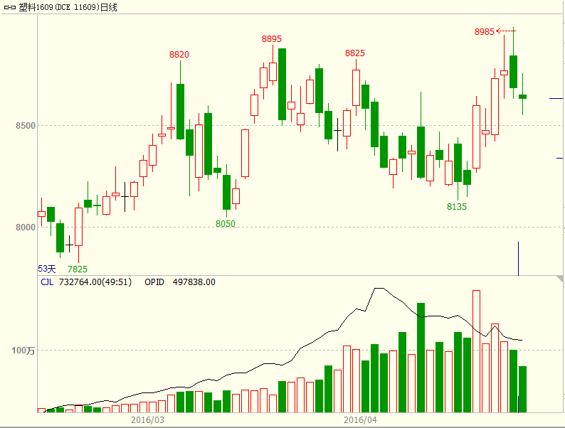
图3：聚丙烯PP1609合约近一个月走势图（日K线）
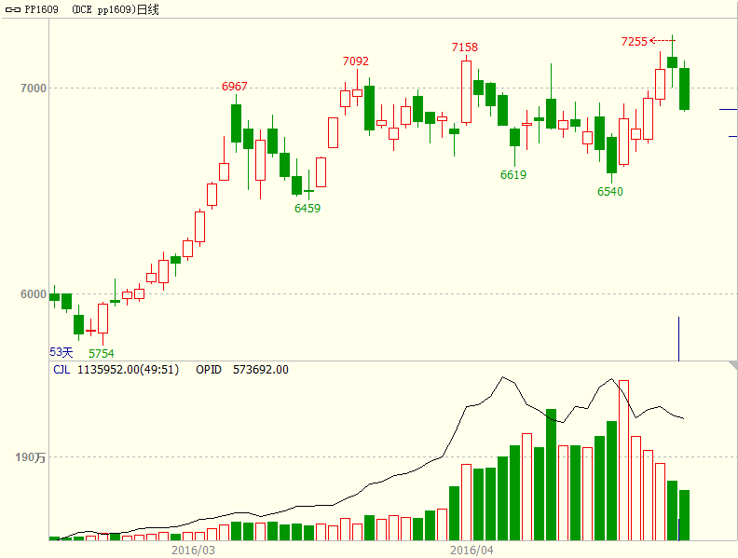
图片来源：文华财经

图4：LLDPE、PP、原油走势对比图

数据来源：wind资讯，东方期货研究院
从图中可以看出，聚烯烃的两个交易品种：LLDPE和PP都是震荡行情，并且偏弱。相对于原油的走强，下游化工品种基于自身基本面的影响没有跟涨，但技术形态上仍然有上涨的可能。

2、下游需求
图5：塑料制品产量
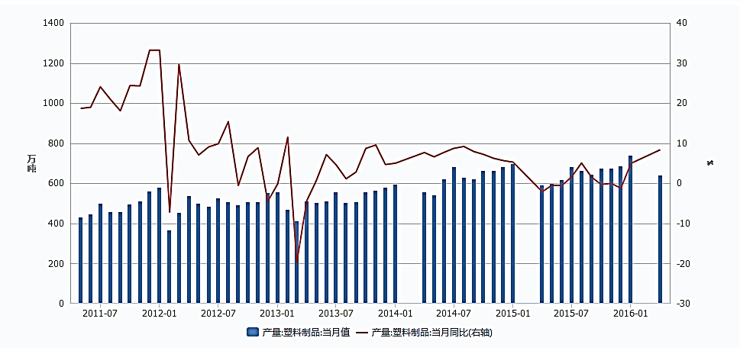
图片来源：wind资讯

5月农膜开机率进入季节性低谷，包装膜和管材制品开机率逐步回落，整体PE刚性需求逐步下降。而对PP而言，房地产市场好转促进了对水泥袋的需求，塑编出口也有较大幅度的增长。整体看来，线性需求转淡，拉丝PP需求相对稳定。

3、新产能及装置检修数据
表1：5月PE、PP新产能投放表
项目名称 | 地址 | 投产预期 | PP产能 | PE产能 | 原料
中煤蒙大 | 内蒙古 | 2016年4月 | 30 | 30全密度 | 甲醇
中景石化 | 福建 | 2016年4月试产PP，50%货源外卖 | 35 |  | 丙烷
新疆煤制油 | 新疆 | 2016年5月 | 30 | 27LDPE | 煤
中江石化 | 福建 | 计划2016年6-7月 | 35 |  | 丙烷
宁波福基 | 浙江 | 2016年6月 | 55 |  | 丙烷
富德常州 | 浙江 | 2016年7-8月，但仍有不确定 | 40 |  | 甲醇
中天合创 | 内蒙古 | 2016年9月 | 70 | 37LDPE+30全密度 | 煤

表2：5月PE装置检修计划表
装置名称 | 生产装置 | 产能 | 检修日期
兰州石化 | 老全密度装置 | 6 | 2013年5月18日停车检修至今
神华包头 | 全密度装置 | 30 | 4月1日停车检修，5月9日重启产
中韩石化 | LLDPE 装置 | 30 | 4月7日停车大检修，计划检修 45-50
中韩石化 | HDPE 装置 | 30 | 4月8日晚停车大修，计划检修 45-50
抚顺石化 | LLDPE 装置 | 45 | 4月27日下午停车检修，计划停 3天
四川石化 | HDPE 装置 | 30 | 4月27日临时故障，计划停车 3-4天
中沙天津 | HDPE 装置 | 60 | 5月16日检修10日左右
福建炼化 | 全密度一线 | 45 | 5月中旬检修7日左右
宁夏宝丰 | 全密度装置 | 30 | 5月3日检修30日左右
燕山石化 | HDPE装置 | 16 | 5月25日检修至7月初
燕山石化 | 新LDPE装置 | 20 | 5月25日检修至7月初
燕山石化 | 老高压一线/二线 | 12 | 5月25日检修至7月初

表3：5月PP装置检修计划表
装置名称 | 装置名称 | 产能 | 检修日期 | 复产日期
神华包头 | PP装置 | 30 | 2016年4月1日 | 5月9日
大唐多伦 | PP装置双线 | 46 | 2016年4月30日 | 6月中旬
中韩石化 | PP装置1线 | 20 | 2016年4月初 | 5月下旬
中韩石化 | PP装置2线 | 20 | 2016年4月初 | 5月下旬
武汉石化 | PP装置老线 | 10 | 2016年4月初 | 5月底
镇海乙烯 | 老PP装置 | 20 | 2016年4月27日 | 6月10日
镇海乙烯 | 老PP装置 | 20 | 2016年4月27日 | 6月10日
宁夏宝丰 | PP装置 | 30 | 2016年5月3日 | 6月3日
燕山石化 | PP装置1线 | 12 | 2016年5月25日 | 7月12日
燕山石化 | PP装置3线 | 28 | 2016年5月25日 | 7月12日
燕山石化 | PP装置2线 | 7 | 2016年5月25日 | 7月12日
福建联合 | 老线 | 12 | 2016年5月 | 约20日
资料来源：卓创资讯

从表格看来，预计5月投放产能将主要影响PP端，并且给9月的PP合约带来长期的压力。检修方面，5月份PE检修量为189万吨，PP为130万吨。装置重启，PE为90万吨，PP为80万吨。整体来看，5月份聚烯烃的存量供应应该是减少的。有消息指出，外围装置将会重启，如5月有韩国乐天化学68万吨HDPE和70万吨PP、伊朗68万吨PE的产能重启，会给外盘价格带来压力，并逐步传导到国内。5月进口压力将有所增加。

4、利润

图6：LLDPE毛利润
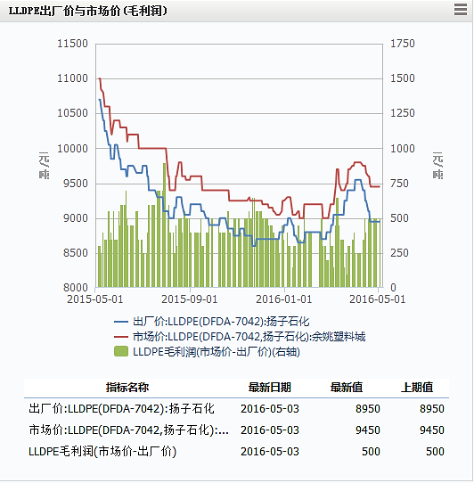
图6：LLDPE产业链裂解价差
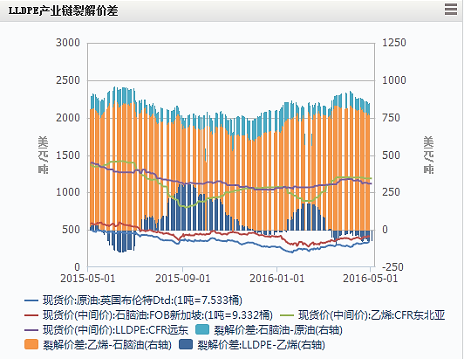
图片来源：wind资讯
从下游利润来看，价格依然维持较低水平，下游利润处于低位，对目前的价格有抵触。

化工品种5月份刚需下降，整体和会库存压力增大，进口冲击仍然存在。4月份新增产能继续施压5月，5月本身的产能继续释放，09合约整体震荡偏空，建议区间操作。

免责声明

除非另有说明，本报告的著作权属上海东方期货经纪有限责任公司。未经上海东方期货经纪有限责任公司书面授权，任何人不得更改或以任何方式发送、复制或传播此报告的全部或部分材料、内容。除非另有说明，此报告中使用的所有商标、服务标记及标记均为上海东方期货经纪有限责任公司的商标、服务标记及标记。上海东方期货经纪有限责任公司不会故意或有针对性的将此报告提供给对研究报告传播有任何限制或有可能导致上海东方期货经纪有限责任公司违法的任何国家、地区或其它法律管辖区域。

此报告所载的全部内容仅作参考之用。此报告的内容不构成对任何人的投资建议，且上海东方期货经纪有限责任公司不因接收人收到此报告而视其为客户。

上海东方期货经纪有限责任公司认为此报告所载资料的来源和观点的出处客观可靠，但上海东方期货经纪有限责任公司不担保其准确性或完整性。上海东方期货经纪有限责任公司不对因使用此报告及所载材料而造成的损失承担任何责任。此报告不应取代个人的独立判断。上海东方期货经纪有限责任公司可提供与本报告所载资料不一致或有不同结论的报告。本报告和上述报告仅反映编写人的不同设想、见解及分析方法。本报告所载的观点并不代表上海东方期货经纪有限责任公司或任何其附属或联营公司的立场。

此报告中所指的投资及服务可能不适合阁下，我们建议阁下如有任何疑问应咨询独立投资顾问。此报告不构成投资、法律、会计或税务建议，且不担保任何投资及策略适合阁下。此报告并不构成给予阁下的私人咨询建议。

上海东方期货经纪有限责任公司
地址：上海市浦东新区松林路300号1603室
邮编：200122
电话：4000-111-955
传真：021-80232002
网址：http://www.sheast.cn

